- 服务项目
产品名称 | 规格型号 | 铅当量 （mmPb) | 数量/件 | 备注 | 图片
医用射线防护悬吊屏风 | HRCF-I  防护屏外形尺寸：  H750*W600mm  其中：  透明部分尺寸：  H400*W600mm  防护帘尺寸：  H350*W600mm | 0.5 | 1 | 1.产品符合GBZ130-2020《医用X射线诊断放射防护要求》  2.透明部分采用进口高铅高透光率铅有机玻璃；  3.软帘部分采用进口超轻超薄超柔软型防护材料；  4.吊杆组件加工精度高，防护屏定位稳定，全方位移动；  5.平衡臂长度800mm；  6.可与岛津、佳能、飞利浦、GE公司的DSA血管机配套使用。 | 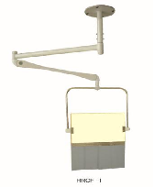

二、商务要求
1、具有自己的安装人员，并提供施工人员的焊工证、在职证明等相关资质。
2、到货日期：合同签订后30日内送达医院。
3、验收标准：更换完成交付医院使用后，期间无任何问题，3个月后验收。
4、验收后，质保一年。

